**阿西莫夫的fans队（展04） 登记信息**

1. **机器人技术难度-附加技术：**

1、自主设计了由丝杆、鱼眼轴承、万向结构成的传动结构，使得机器人的手部具备开合的功能

2、自主编写了的腿部和机械臂姿态生成程序，可以快速配置舵机动作组信息

3、自主设计了手机控制界面，可以与机器人蓝牙通信

4、设计了三足爬行步态、波浪步态、四足爬行步态等多种步态

1. **机器人功能特色-机器人变形幅度：**

**机器人形态A： 战车形态 机器人形态B： 蝎子形态**

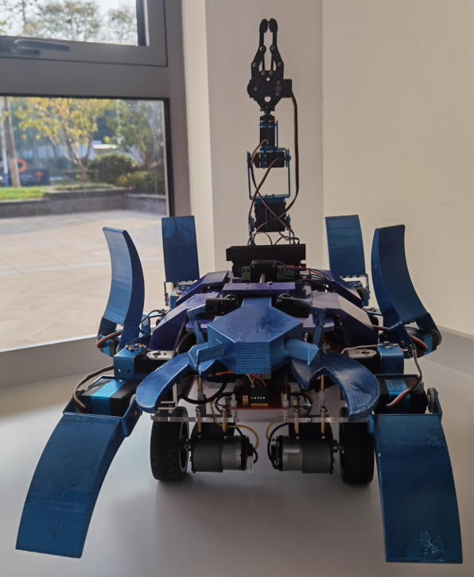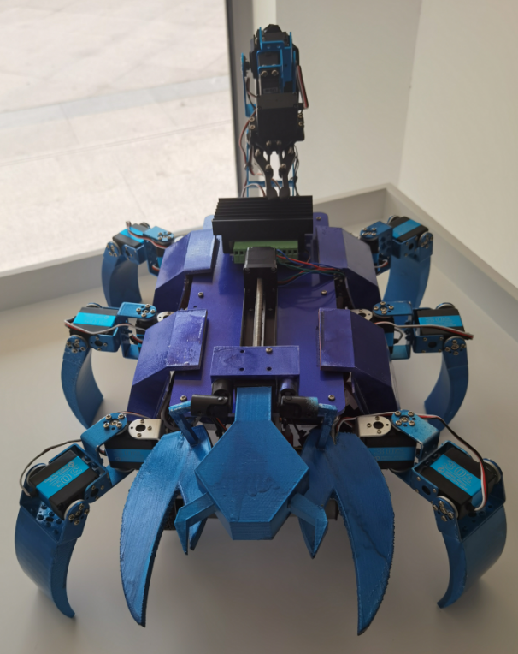

**机器人形态C： 收纳形态**

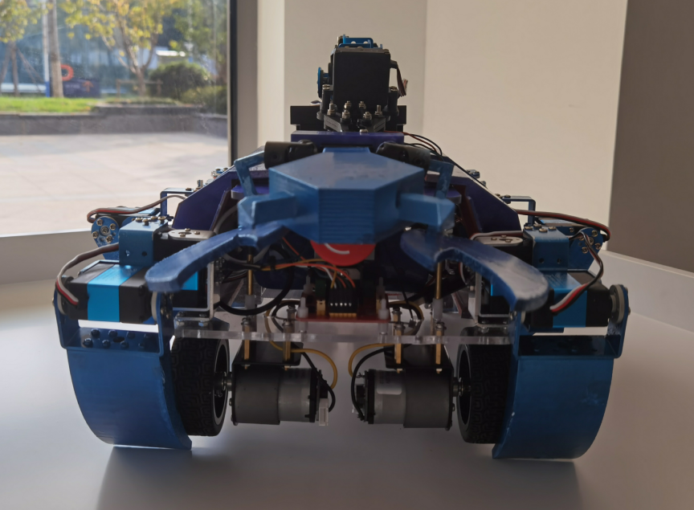

**每两个形态之间都可以来回变换**

1. **机器人功能特色-机器人其他功能：**

**其他功能A：抓取功能**

机械臂可以抓取不同高度的物体，亦可在收纳形态下贴合车身

**其他功能B：变速功能**

战车形态可以多档调整车速，蝎子形态可以调整步态以变速

1. **机器人设计创新性：**

参考：无